Дистанционное задание на 14.10.2020
Преподаватель Курочкина А.С
Отделение ИЗО
2 класс | 14.10 | лепка | - Тема: Вводный урок. Знакомство с техникой «Соленое тесто». Физические и химические свойства материалов. Инструменты и материалы. Знакомство с технологией изготовления соленого теста, его физическими и химическими свойствами. Знакомство с инструментами и материалами. Использование муки, воды, соли. Самостоятельная работа:  - выполнение несложных элементов: шарик, «колбаска», жгут, и др.  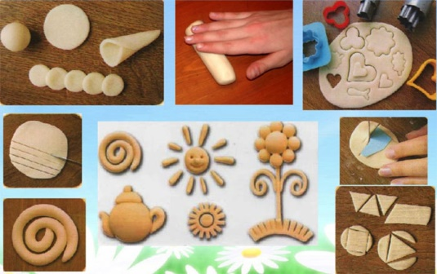  Обратная связь через WHATSAPP 89122819329
ОБРАТНАЯ СВЯЗЬ: WHATSAPP 89122819329

